**Министерство образования Московской области**

**ГОУ ВО МО «Государственный гуманитарно-технологический университет» (ГГТУ)**

**Ликино-Дулевский политехнический колледж – филиал ГГТУ**

**О Т Ч Ё Т**

**ПО ПРОИЗВОДСТВЕННОЙ ПРАКТИКЕ**

по ПМ.02 Осуществление интеграции программных модулей

(код и наименование ПМ)

Обучающейся ________ Сухановой Екатерины Дмитриевны_______________

Ф.И.О.

Курс ____4_____ группа ___ИСП.20А_______________________________

Специальность 09.02.07 Информационные системы и программирование ___

Место практики _________ООО «ЦА Максималист»_____________________

Период практики с 02.03.2024 г. по 29.03.2024 г.________________________

Руководители практики

от колледжа __________Кузьмина Елена Евгеньевна_____________________

__________Пронина Алла Юрьевна ______________________

__________Селиверстова Ольга Михайловна_________________

от организации______ Гась Ян Янович_________________________________

МП

г. Ликино-Дулево

2024 г.

Производственную практику проходил в ООО «ЦА Максималист». Проведён анализ материально-технической базы. Спроектирована локальная сеть организации в MS Visio на основе топологии звезда. Материально-техническая база соответствует поставленной задаче.

В соответствии с постановкой задачи было разработано приложение «МастерКомп» со следующими функциональными характеристиками:

* Редактирование данных;
* Добавление данных;
* Удаление данных;
* Вывод данных на печать.

В соответствии с техническим заданием разработан алгоритм работы приложения, спроектированы экранные формы.

На основании собранной информации в программе спроектированы следующие диаграммы:

* Контекстная диаграмма, технология IDEF(0);
* Детализация технологии IDEF(0);
* Функциональная диаграмма DFD;
* Диаграмма вариантов использования;
* Блок-схема работы приложения;
* Движения документов.

Для разработки приложения использовались следующие средства:

1. 1С:Предприятие 8.3
2. MS Office 2016

Для приложения разработана база данных со следующими таблицами:

1. Номенклатура

2. Клиенты

3. Мастера

4.Склады

Для отладки приложения использовались встроенные программные средства языка программирования, а для тестирования и испытания разработаны тестовые примеры и наборы данных.

Разработана техническая документация: техническое задание, руководство пользователя, руководство программиста, текст программы.

Для защиты приложения создана форма авторизации пользователей с соответствующими правами на объекты. Приложение разработано в установленные сроки и удовлетворяет потребностям заказчика.

Во время прохождения производственной практики выполнялись дополнительные виды работ:

* Установка программного обеспечения и ремонт компьютеров и офисной техники;
* Разработка отдельных программных модулей для организации ООО «ЦА Максималист»;
* Выполнение работ с программными продуктами и услуг организации ООО «ЦА Максималист».

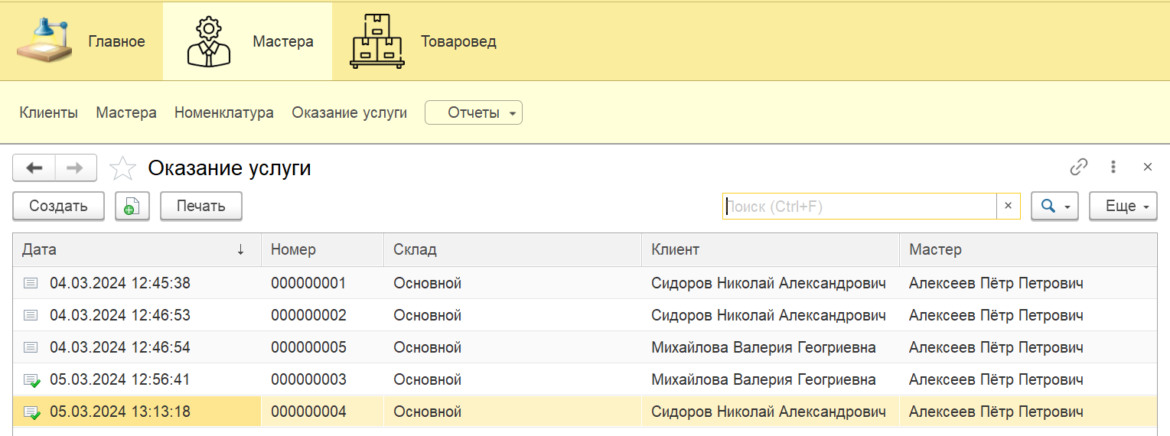

Рис. 1 «Документы Оказание услуги»

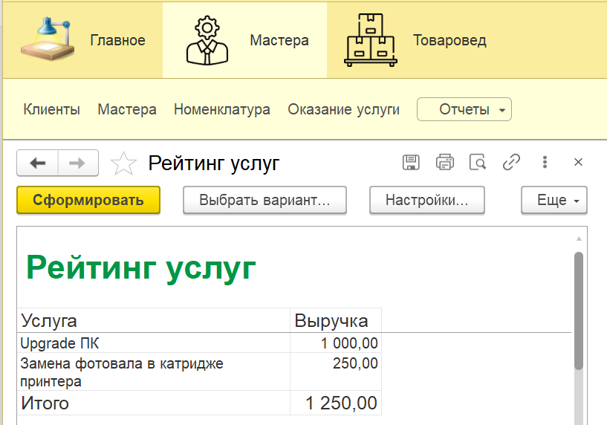

Рис. 2 «Отчёт Рейтинг услуг»

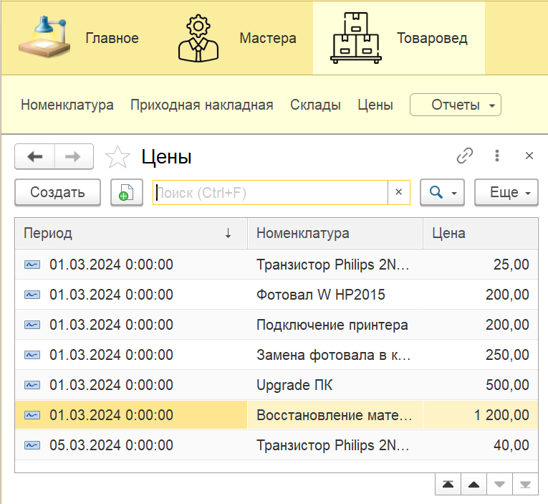

Рис. 3 «Регистр сведений Цены»

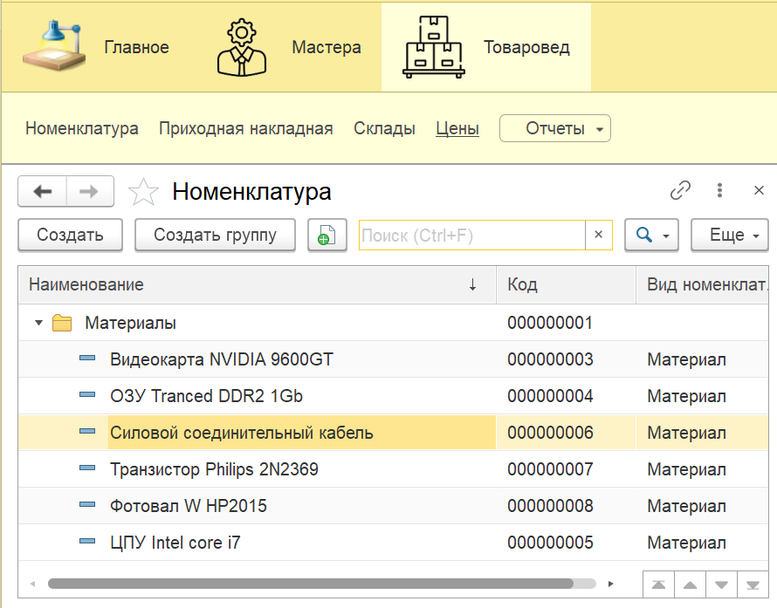

Рис. 4 «Справочник Номенклатура»

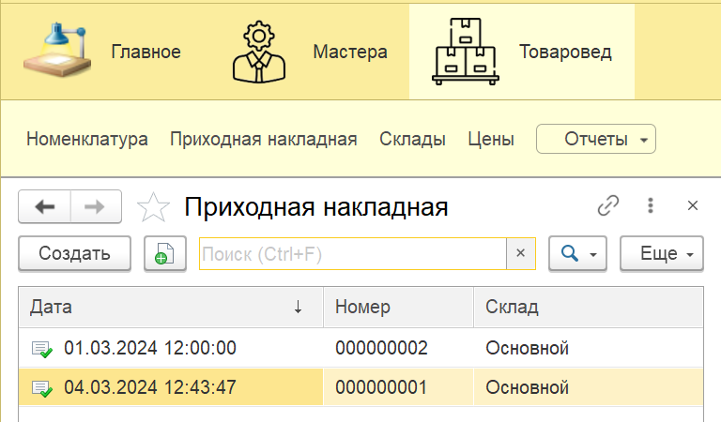

Рис. 5 «Документ Приходная накладная»

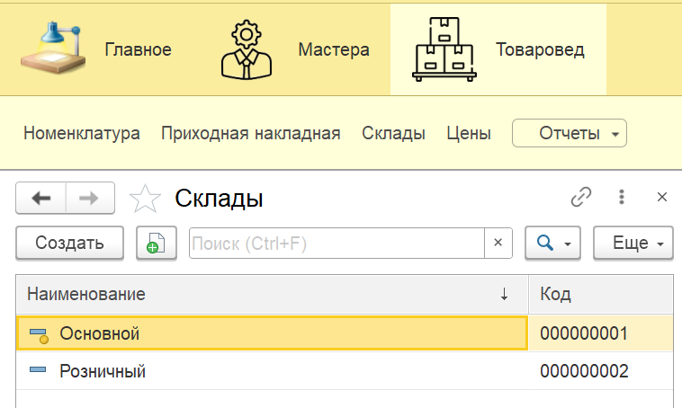

Рис. 6 «Справочник Склады»

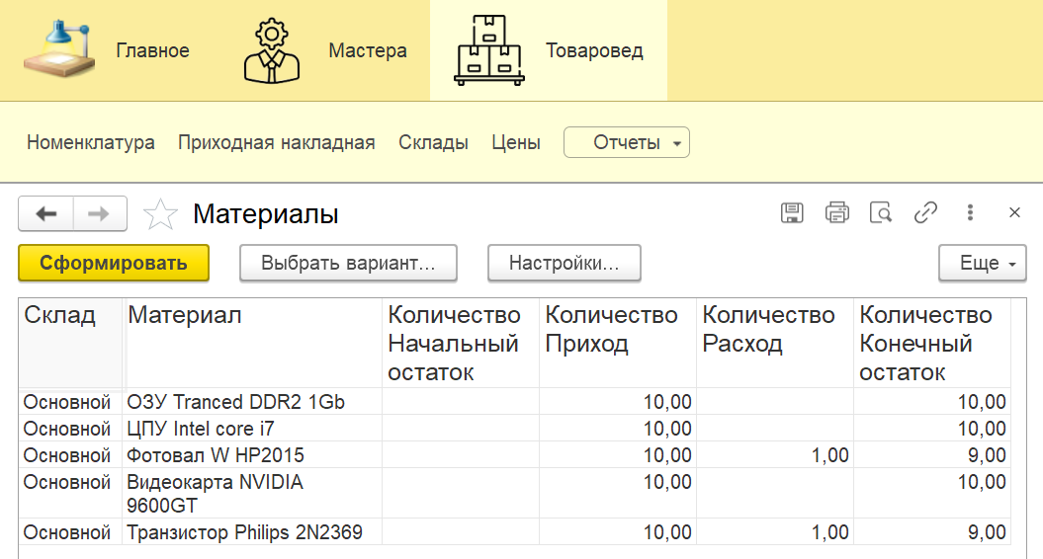

Рис. 7 «Отчёт Материалы»

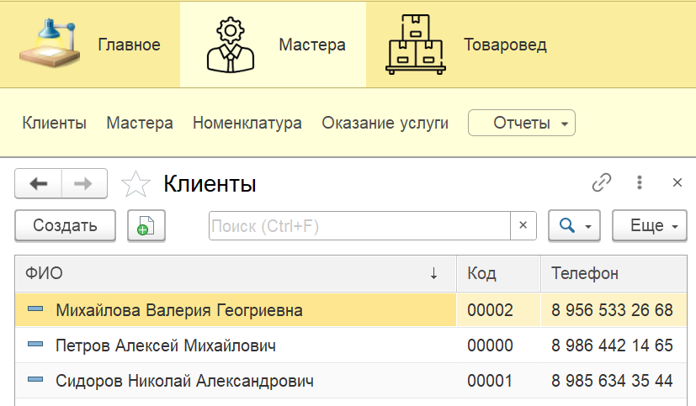

Рис. 8 «Справочник Клиенты»

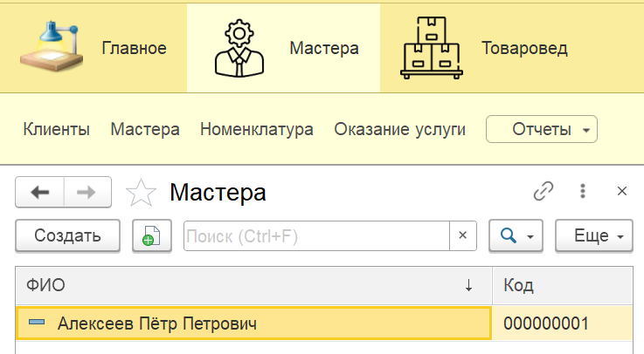

Рис. 9 «Справочник Мастера»

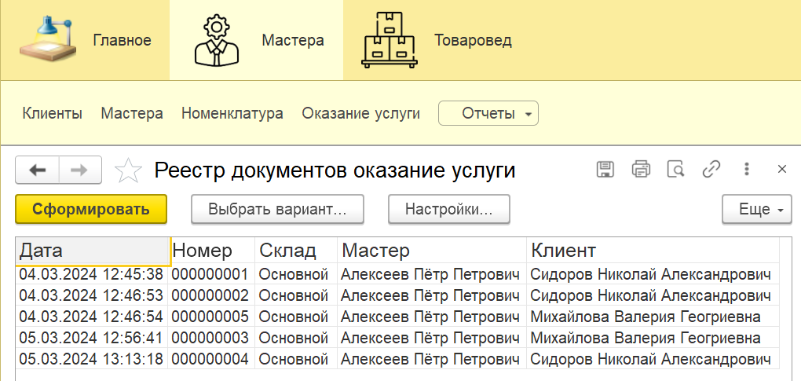

Рис. 10 «Отчёт Реестр документов Оказание услуги»

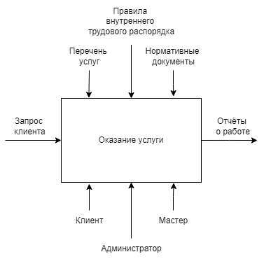

Рис. 11 «Модель IDEF() – Оказание услуги»

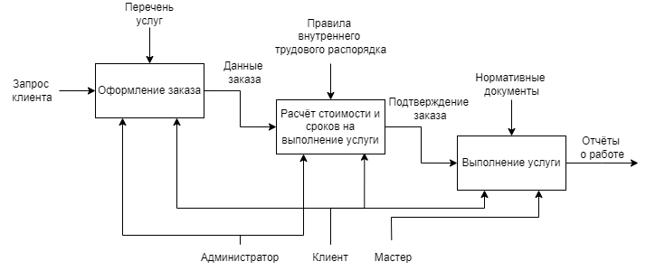

Рис. 12 «Декомпозированная модель IDEF0 – Оказание услуги»

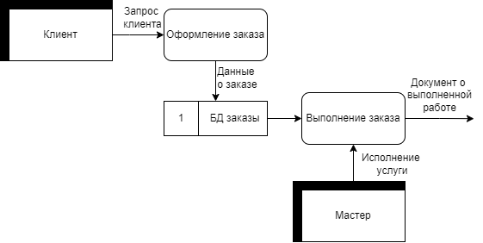

Рис. 13 «Модель DFD – Оказание услуги»

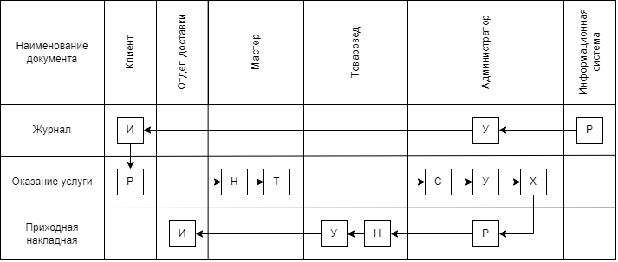

Рис. 14 «Движения документов»

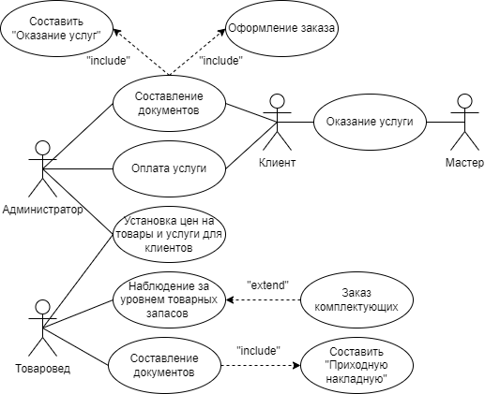

Рис. 15 «Диаграмма вариантов использования»

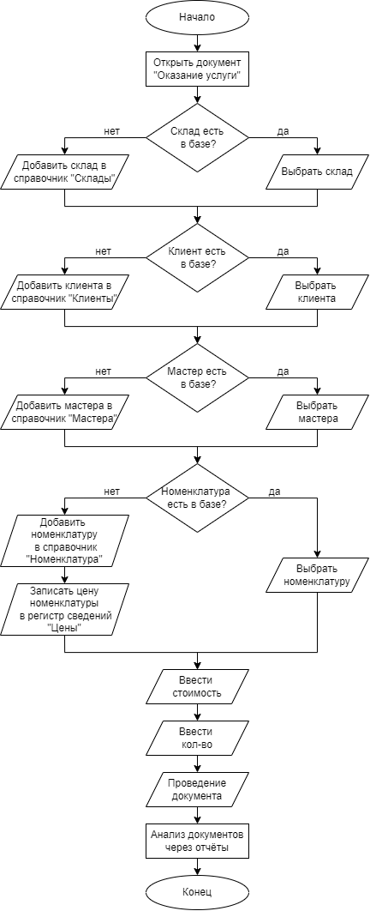

Рис. 16 «Блок-схема работы приложения»

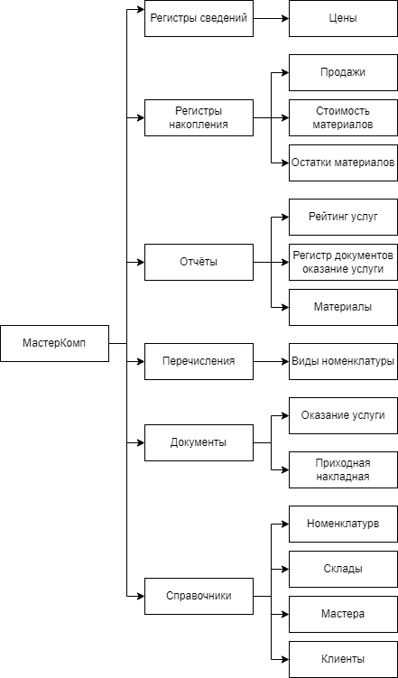

Рис. 17 «Модель данных»

Производственная практика по ПМ.02 «Осуществление интеграции программных модулей» способствовала освоению общих и профессиональных компетенций:

ОК 01. Выбирать способы решения задач профессиональной деятельности, применительно к различным контекстам

ОК 02. Использовать современные средства поиска, анализа и интерпретации информации и информационные технологии для выполнения задач профессиональной деятельности

ОК 03. Планировать и реализовывать собственное профессиональное и личностное развитие, предпринимательскую деятельность в профессиональной сфере, использовать знания по финансовой грамотности в различных жизненных ситуациях;

ОК 04. Эффективно взаимодействовать и работать в коллективе и команде;

ОК 05. Осуществлять устную и письменную коммуникацию на государственном языке Российской Федерации с учетом особенностей социального и культурного контекста;

ОК 06. Проявлять гражданско-патриотическую позицию, демонстрировать осознанное поведение на основе традиционных общечеловеческих ценностей, в том числе с учетом гармонизации межнациональных и межрелигиозных отношений, применять стандарты антикоррупционного поведения;

ОК 07. Содействовать сохранению окружающей среды, ресурсосбережению, применять знания об изменении климата, принципы бережливого производства, эффективно действовать в чрезвычайных ситуациях;

ОК 08. Использовать средства физической культуры для сохранения и укрепления здоровья в процессе профессиональной деятельности и поддержания необходимого уровня физической подготовленности;

ОК 09. Пользоваться профессиональной документацией на государственном и иностранном языках.

ПК 2.1. Разрабатывать требования к программным модулям на основе анализа проектной и технической документации на предмет взаимодействия компонент

ПК 2.2. Выполнять интеграцию модулей в программное обеспечение

ПК 2.3. Выполнять отладку программного модуля с использованием специализированных программных средств

ПК 2.4. Осуществлять разработку тестовых наборов и тестовых сценариев для программного обеспечения.

ПК 2.5. Производить инспектирование компонент программного обеспечения на предмет соответствия стандартам кодирования.